RISPETTA L’AMBIENTE
A volte sottovalutiamo l’inquinamento...ma è un grosso errore. Dobbiamo essere più responsabili e consapevoli che, purtroppo, l’inquinamento è un problema presente in tutto il mondo. La problematica più grave al momento è rappresentata dalla plastica.
PLASTICA:
La plastica non è biodegradabile, cioè non si decompone in poco tempo. Si pensa di eliminarla del tutto dal commercio; al mondo ci sono delle persone che definiscono il loro comportamento “Plastic free” ovvero vivono senza plastica. Secondo il mio pensiero, si dovrebbe eliminarla del tutto!
Il ciclo della plastica parte, per esempio, da quando un essere umano butta un sacchetto di plastica a mare; un pesce lo ingerisce; quel pesce viene pescato e poi venduto; noi mangiamo il pesce che ha dentro lo stomaco la plastica; ingeriamo le sostanze in essa contenute; esponiamo il nostro corpo a problemi di salute.
In tutto il mondo non c’è un pesce che non abbia ingerito, almeno una volta, una particella di plastica.
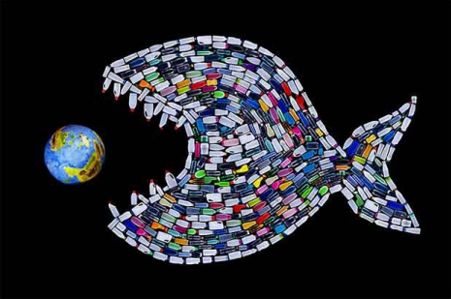
IL COMPOSTAGGIO
La natura invece non genera rifiuti, ma è solo l’uomo che li produce. Infatti tutto ciò che è stato prodotto in natura o dagli animali, non è sprecato ma può essere usato per produrre concime. Pensando al bosco, ci accorgiamo che ci sono, sotto la lettiera di foglie, lombrichi, lumache e insetti: sono “decompositori”; il loro lavoro consiste nello sminuzzare la materia organica, in modo da farla decomporre più facilmente.
Il compostaggio può essere fatto anche dall’uomo, per produrre il concime; i vantaggi inoltre sono che si riduce la massa di rifiuti da trasportare e che si elimina la parte umida del raccolto.
Il procedimento del compostaggio:
1. Mettere la compostiera in un luogo naturale e ombreggiato
2. Sminuzzare il materiale da compostare
3. Coprire la compostiera con un coperchio e assicurarsi che l’interno sia ben ossigenato
4. Ogni volta che si aggiungono rifiuti bisogna mescolare
5. Dopo 8/12 mesi il compost è pronto
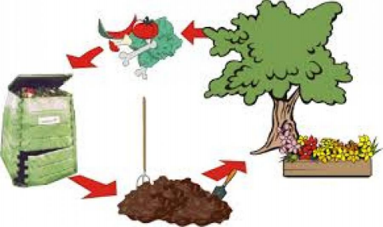
Anche noi dovremmo imparare a RICICLARE, ma cosa significa riciclare?
Riciclare vuol dire riutilizzare gli oggetti e produrre da essi altri materiali; ad esempio fare da una bottiglia di plastica un portapenne o trasformare uno scatolo di scarpe in un contenitore per i giochi.
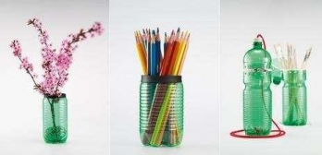
IL WWF
Nel 1961 nasce il WWF, cioè il Fondo mondiale per la natura. Il suo simbolo è il panda, proprio perché il suo habitat naturale è molto a rischio e di conseguenza, la sua stessa sopravvivenza.
Il WWF fa in modo che l’uomo possa vivere in pace con la natura e aiuta a sostenere l’esistenza di molti animali a rischio di estinzione.
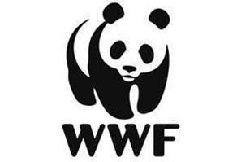
L’articolo 9 della Costituzione ci parla della tutela dell’ambiente. 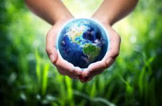
Qualche buon consiglio...
Nel nostro piccolo, anche noi, potremmo aiutare il mondo; ma come?
∙ Non buttando i rifiuti per strada
∙ Facendo la raccolta differenziata
∙ Riciclando ciò che è possibile
∙ Riducendo gli sprechi
∙ Cercando di non usare plastica
∙ Provando ad usare meno possibile l’auto (per i gas che emana)
Spero di avervi fatto capire, se già non lo sapevate, che dobbiamo tutti rispettare l’ambiente!
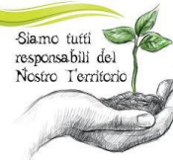
Vi ringrazio per l’attenzione
Demetra Guardo, 2 G
Plesso G. La Pira, Sant’Alfio

